_______________________________________________
Contrà Lampertico, 16 -Vicenza tel. 0444506361 - cell. 3385074151
circolovicenza@alice.it circolovicenza.unicredit.it
SEZIONE BELLUNO CIRCOLARE N. 84
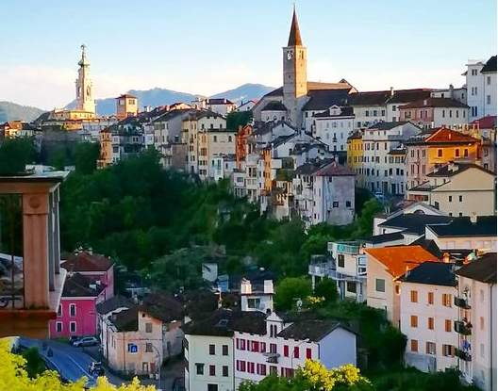
Passeggiata alla scoperta di BELLUNO
Visita Museo Fulcis
19/11/2022

La Valbelluna, un “ponte” ideale che si estende fra Belluno e Feltre, è un collegamento speciale fra Venezia e le Alpi, tra il Piave e il Brenta, tra il Grappa e le Dolomiti Bellunesi, tra l’Adriatico e il Danubio. Un ponte tra Tiziano e Palladio e tra Carlo Goldoni e Dino Buzzati.
Belluno, “città splendente” di fondazione romana, si erge su un promontorio tra il Piave e le Dolomiti Bellunesi ed offre ai visitatori vie, porte monumentali, piazze ricche di palazzi e antichi edifici medievali, rinascimentali e modernisti, abbellite da suggestive fontane.
Di fascino speciale sono la Piazza Duomo, con il Palazzo dei Rettori, dall’inconfondibile gusto veneziano, la Cattedrale, l’antico Palazzo dei Vescovi e Palazzo Rosso, sede del Municipio, poi la Piazza del Mercato e la Piazza dei Martiri.
Grandi artisti sono nati in questa città: Sebastiano Ricci, magistrale interprete di valenza europea della pittura fra barocco e rococò e Andrea Brustolon, il “Michelangelo del legno”
La storia della città e dei suoi interpreti è leggibile nelle sale del rinnovato Museo Fulcis, dimora patrizia, che vi offrirà uno spaccato sulla vita e l'arte di questi grandi bellunesi nella loro dimensione...... dolomitica!

Qui vi invita la Sezione di Belluno del Circolo Unicredit di Vicenza con questo programma:

- Ore 9.45 Incontro con la guida Isabella Pilo a Belluno in PIAZZA DUOMO nei pressi uscita scale mobili del parcheggio di LAMBIOI
- Ore 10.00 Inizio tour guidato in città;
- Ore 12.15 Pranzo facoltativo, ma su prenotazione all’iscrizione, presso pizzeria MIRAPIAVE, (pizza-bibita- caffè) 10 euro, da pagare in loco agli organizzatori.
- Ore 14.30 Visita Chiesa di San Pietro
- Ore 15.30 Visita Museo Fulcis
La Quota di partecipazione è la seguente:
€ 9,00 socio effettivo e ragazzi fino a 12 anni;
€ 11,00 familiari e aggregati

Iscrizioni entro il 14/11/22 con e-mail a:
monica.circolo.belluno@mail.com e circolovicenza@alice.it
Referenti: Zaetta Celso 349 1658224 – Monica Ceccato cell 328 4119037

ATTENDERE CONFERMA PRIMA DI EFFETTUARE BONIFICO A SALDO QUOTA

Belluno,26/10/22 Il Circolo

MODULO ADESIONE
CIRCOLARE N. 84 Passeggiata alla scoperta di BELLUNO

Il sottoscritto ……………………………………………………...... [ ] socio effettivo [ ] socio aggregato[ ]

e-mail ……………………………………………………………………. cell. ……………………………………………………......

iscrive n. [ ] soci

1. nome e cognome ……………………………………… [ ] socio effettivo/ragazzo [ ] socio familiare o socio aggregato

2. nome e cognome ……………………………………… [ ] socio effettivo/ragazzo [ ] socio familiare o socio aggregato

3. nome e cognome ……………………………………… [ ] socio effettivo/ragazzo [ ] socio familiare o socio aggregato

4. nome e cognome ……………………………………… [ ] socio effettivo/ragazzo [ ] socio familiare o socio aggregato

Per:
- Solo visita culturale n.: [ ]
- Visita culturale + pranzo n.: [ ]

Con la presente dichiaro di impegnarmi ad effettuare il bonifico a saldo delle quote di partecipazione, a conferma della
partecipazione, con le modalità descritte nella circolare.

Data / /

Firma

PRIVACY: Avendo preso atto dell’informativa fornitami da UniCredit Circolo Vicenza sui contenuti, diritti e doveri sanciti dal Regolamento Europeo (UE / 2016/679) in tema di protezione dati, informativa comunque sempre consultabile sul sito del Circolo stesso (unicreditcircolovicenza.it) consento a UniCredit Circolo Vicenza di trattare i miei dati per l’organizzazione ed erogazione dei servizi richiesti in questa circolare.
Firma …………………………………………
RESPONSABILITA’: Il partecipante è consapevole che la sua partecipazione (e quella dei propri familiari) alle manifestazioni del Circolo Vicenza o ad attività patrocinate dal Circolo, avviene a suo rischio e pericolo e sotto la propria responsabilità. È consapevole altresì di sollevare il Circolo Vicenza, l’organizzazione, i suoi rappresentanti ed aiutanti, le autorità e le altre persone collegate con l’organizzazione delle manifestazioni, da ogni e qualsiasi responsabilità per danni e inconvenienti che a lui derivassero o derivassero a terzi, o a cose di terzi, per effetto della sua partecipazione alle attività istituzionali, rinunciando a priori a qualsiasi rivalsa e ad ogni ricorso ad autorità non considerate dalle vigenti norme.
Firma …………………………………………
LIBERATORIA/AUTORIZZAZIONE PER LA PUBBLICAZIONE DI FOTO: A titolo gratuito, senza limiti di tempo, anche ai sensi degli artt. 10 e 320 cod.civ. e degli artt. 96 e 97legge 22.4.1941, n. 633, Legge sul diritto d’autore, alla pubblicazione delle proprie immagini sul sito internet di UniCredit Circolo Vicenza, nonché autorizza la conservazione delle foto e dei video stessi negli archivi informatici di UniCredit Circolo Vicenza e prende atto che la finalità di tali pubblicazioni sono meramente di carattere informativo ed eventualmente promozionale
Firma……………………………………………..

